J1-70063 Kvantna Simulacija Neravnovesnih Pojavov na Kvantnih Napravah
J1-70063 Kvantna Simulacija Neravnovesnih Pojavov na Kvantnih Napravah
J1-70063 Quantum Simulation of Non-equilibrium Phenomena on Quantum Devices

Logotipi ARIS in drugih sofinancerjev
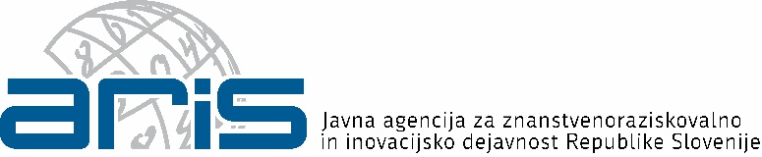

Projektna skupina
Vodja projekta: Jaka Vodeb
Sodelujoče raziskovalne organizacije: Povezava na SICRIS
Sestava projektne skupine: Povezava na SICRIS

Vsebinski opis projekta
Kvantna simulacija revolucionarno spreminja naše razumevanje kompleksnih kvantnih sistemov, saj omogoča izjemen vpogled v pojave, ki so zunaj dosega klasičnega računalništva. Ta projekt izkorišča najsodobnejše platforme za kvantno simulacijo – kvantne žarilnike in Rydbergove atome – za reševanje treh ključnih izzivov neravnovesne kvantne fizike: razpad lažnega vakuuma v dveh dimenzijah, kvantna simulacija realnega kvantnega materiala in dinamika zloma simetrije tekom kvantnih faznih prehodov. Ti problemi so premišljeno izbrani, da se ujemajo z edinstvenimi prednostmi teh kvantnih simulatorjev, s čimer ponujajo pot do praktične kvantne prednosti in novih odkritij v neravnovesni kvantni dinamiki.
Razpad lažnega vakuuma bo raziskan na kvantnem žarilniku a preučevanje prehoda, ki ga poganja tuneliranje, med metastabilnimi in stabilnimi stanji, pri čemer bodo tenzorske metode (tensor networks) zagotovile stroga preverjanja rezultatov. Rydbergovi atomi bodo uporabljeni za emulacijo geometrijske frustracije in interferenčnih vzorcev, opaženih v sistemih koreliranih elektronov, s čimer bodo razkrili povezavo med kvantnimi večdelčnimi brazgotinami in neravnovesno dinamiko. Fazni prehodi z zlomom simetrije bodo raziskani z modeliranjem prehodov skozi različne geometrije spinskih rešetk, pri čemer se bo preučevalo prehod med Kibble-Zurekovim skaliranjem in adiabatsko evolucijo.
Z integracijo eksperimentalnih kvantnih simulacij, numerične emulacije in teoretične analize si projekt prizadeva razkriti temeljne mehanizme, ki upravljajo neravnovesne kvantne pojave in bolje razumeti realni kvantni material. Rezultati bodo pokazali moč trenutno dostopnih analognih kvantnih simulatorjev za reševanje problemov, ki so nedosegljivi za klasično in digitalno kvantno računalništvo, ter s tem napredovali meje kvantne znanosti in tehnologije.
Osnovni podatki sofinanciranja so dostopni na spletni strani SICRIS.

Faze projekta in opis njihove realizacije
1. Faza
2. Faza
3. Faza

Bibliografske reference
- Reference - SICRIS
- Referenca 1
- Referenca 2
- Referenca - Revija

